SFK-506C型卡氏水分仪

产品图片
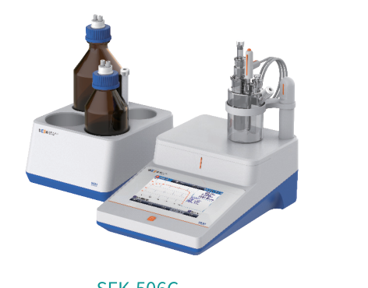

产品介绍
• 支持自动测量及卡氏炉自动测量
• 支持数据存储、查阅、删除、传输和打印
• 支持连接卡氏样品加热炉

技术参数
项目 | 参数
型号 | SFK-506C
测量原理 | 卡尔费休库仑法
测量范围 | 3.0μg～200mg
分辨率 | 0.1μg
重复性 | ≤0.3%（1000μg）
电位测量范围 | （0～2000）mV
电位测量分辨率 | 0.1mV
显示单位 | μg、mg、%、ppm、μg/L、mg/L
屏幕及操作方式 | 彩色触摸屏
溶剂管理器 | 支持
语言 | 中文、英文

网站：https://www.shleici.cn/

